UN PREMIER RELEVE DE LA BIODIVERSITE DANS LES ESPACES VERTS DU LYCEE (origine fond de carte http://tab.geoportail.fr/ )
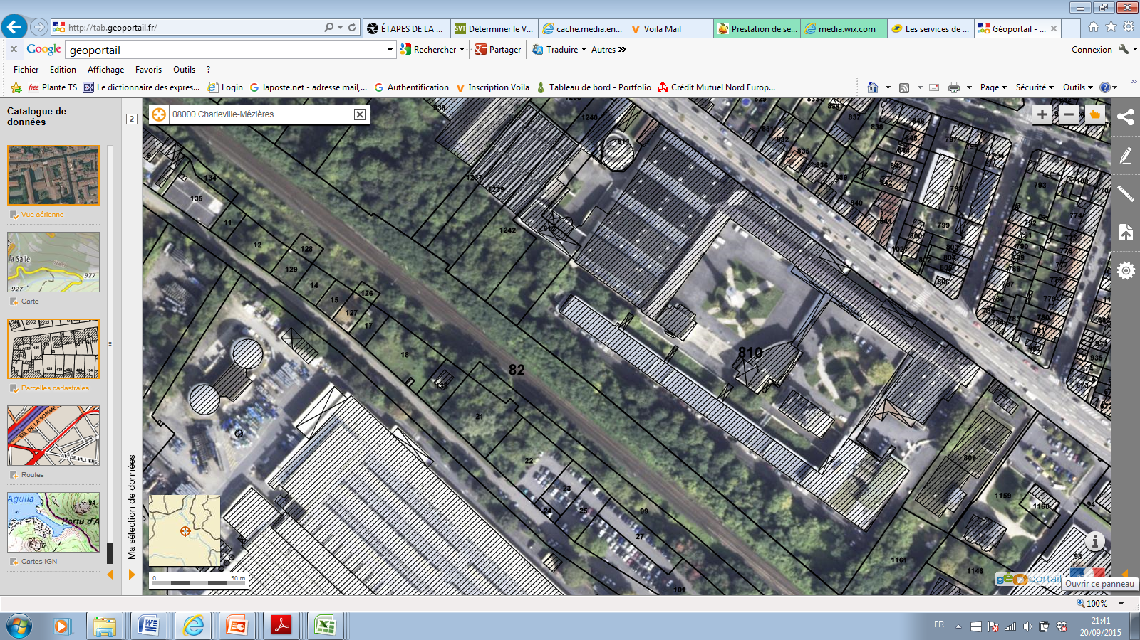

160
150
120
140
130
9
11
100
4
8
7
6
3
2
1
5

1
Saule - Sortie bâtiment J
-forme générale
-écorce
-feuille
-bourgeon
2
Deux platanes – Derrière salle des profs
3
Erable – Entre salle des profs et admin
4
Renouée du Japon (espèce invasive) – Près internat
5
Lila (arbuste)
6
Houx (feuille=laurier)
7
Cerisier/prunier d’ornement
8
Frêne ?
9
Erable commun (saison automne)
10
Piloselle (sol)
11
Aquilée mille-feuille (sol)
12
Troène (haie)
13
Robinier faux acacia
14
Graminée
15
Lierres
16
Clématite blanche

